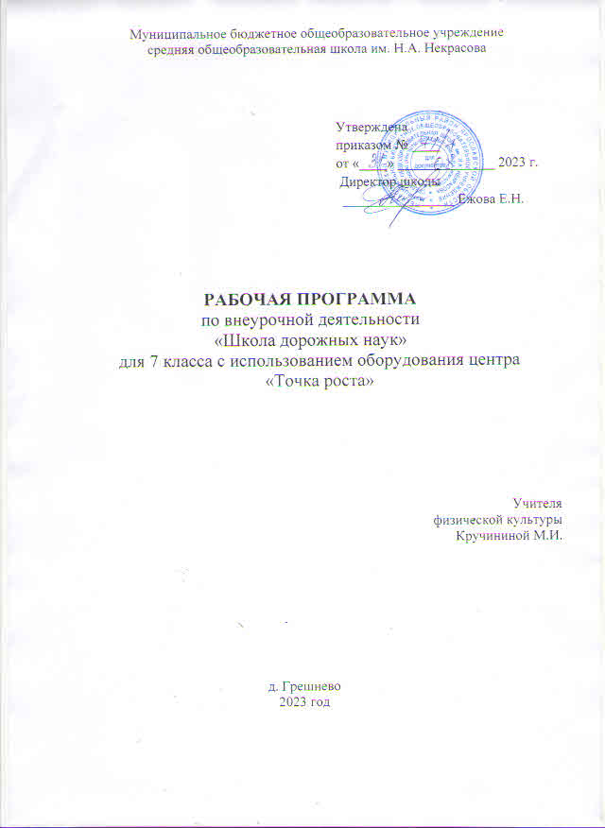

Пояснительная записка
Основная направленность программы - социально-педагогическая.
По форме организации содержания и процесса педагогической деятельности она является предметной с упором на специализацию по профилактике безопасности дорожного движения.
Актуальность программы
Сфера дополнительного образования играет большую роль в развитии ребенка. Она расширяет его кругозор, позволяет реализовать творческие возможности, определиться с выбором будущей профессии. Освоение правил безопасного поведения на дороге помогает детям уже в раннем возрасте сформировать активную жизненную позицию.
Несмотря на то, что движение ЮИД (юные инспекторы движения) существует уже более 35 лет, это направление актуально и востребовано и сейчас для детей младшего и среднего школьного возраста. Оно мобильно в своей деятельности и результативных характеристиках, способно реализовать спектр творческих возможностей и эмоциональных потребностей ребенка. В ходе работы по программе реализуется целый ряд, обучающих, развивающих и воспитательных задач. Дети осваивают навыки инспектирования, учатся работать в команде и выполнять индивидуальные задания, развивают в себе такие качества личности, как коммуникабельность, эрудиция, ответственность и т.п.
Проблема безопасности дорожного движения в целом и детского дорожно-транспортного травматизма в частности возникла с появлением первого автотранспортного средства. С каждым годом число автомобилей на дорогах растет, движение становится все более интенсивным, маленькому человеку все сложнее разобраться и сориентироваться в движущемся потоке машин и пешеходов.
В России ежегодно в результате дорожно-транспортных происшествий гибнет порядка тридцати тысяч человек и более 250 тысяч получают травмы, в том числе и около 27 тысяч детей и подростков до 16 лет.
К этой трагедии приводят незнание или безответственное несоблюдение основных правил дорожного движения, отсутствие элементарной культуры поведения на дороге, уважительного отношения участников движения друг к другу. Если даже ребенок, попавший в ДТП, не получил серьезных физических травм, ему пришлось пережить такое морально-психологическое потрясение, что его негативные последствия останутся в душе у пострадавшего на всю жизнь.
Чтобы ребенок чувствовал себя комфортно, уверенно, безопасно в мире спешащих людей и машин, необходимо с детства учить его правилам поведения в этом мире. В свете складывающейся ситуации становится все более очевидным, что систему деятельности по изучению и пропаганде правил дорожного движения, агитации, профилактике и предупреждению детского дорожно-транспортного травматизма необходимо развивать и совершенствовать. Чем раньше начнется процесс обучения правильным действиям на улице и дороге, тем шире будет возможность воспитания грамотного пешехода и значительного уменьшения дорожно-транспортного травматизма среди детей и подростков. Этой необходимостью и объясняется актуальность дополнительной образовательной программы «Юные инспекторы дорожного движения».
Новизна программы в том, что образовательный процесс в ходе реализации системы работы отрядов юных инспекторов движения (ЮИД) дополнен другими дисциплинами, способствующими личностному развитию ребенка, развитию его творческих способностей, что, в свою очередь, позволяет повышать общую культуру подрастающего поколения, культуру его поведения на дорогах, формировать крепкую базу для становления ребенка как грамотного участника дорожного движения.
Адаптация программы проведена в соответствии с возрастом обучающихся и теми условиями образовательного пространства, которые складываются на сегодняшний день в нашем регионе.
Программа разработана в соответствии со следующими законами и нормативными документами, регламентирующими деятельность по профилактике детского дорожно-транспортного травматизма и пропаганде безопасности дорожного движения:
• Федеральный закон «О безопасности дорожного движения» (в последней редакции);
• Федеральный закон «Об основах системы профилактики безнадзорности и правонарушений несовершеннолетних» от 21.05.1999 г.;
• Правила дорожного движения РФ (в последней редакции);
• Комментарии к Правилам дорожного движения Российской Федерации;
В данной рабочей программе для повышения качества образования учебной программы по оказанию первой медицинской помощи используем оборудование Центра цифрового и гуманитарного профилей «Точка роста».

Оборудование Центра «Точка Роста» | Данные об оборудовании
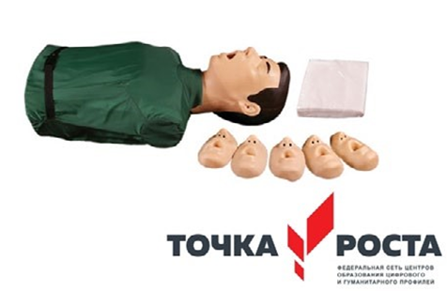 | Тренажёр-манекен для отработки приёмов удаления инородного тела из верхних дыхательных путей Тренажёр-манекен имитирует тело человека (торс, голова, внутренние органы дыхательной системы) и позволяет отрабатывать навыки удаления инородного тела из верхних дыхательных путей в положении лёжа и стоя (приѐм Геймлиха).  Голова тренажёра-манекена выполнена из однородного материала (ПВ Хпластизоль) и является одним целым (без стыков, составных частей и без соединительных швов). Тренажёр-манекен позволяет проводить обучение в условиях, приближенных к реальным благодаря качественной имитации анатомии человека и строения верхних дыхательных путей. Может использоваться в сочетании с «Набором имитаторов ран и повреждений» (приобретается отдельно) для отработки навыков оказания первой помощи.
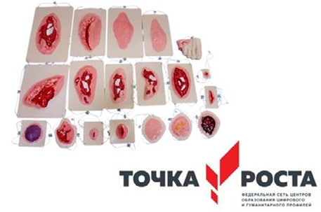 | «Набор имитаторов ран и поражений» Набор для демонстрации травм и поражений на манекене или живом человеке, полученных во время ДТП, несчастных случаев, военных действий

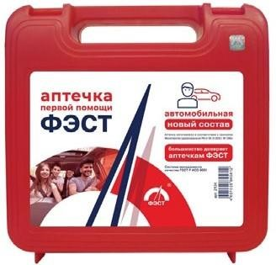 | Аптечка первой помощи «ФЭСТ»  - Маска медицинская нестерильная одноразовая — 2 шт.  - Перчатки медицинские нестерильные, размером не менее М — 2 пары.  - Устройство для проведения искусственного дыхания «рот — устройство — рот» — 1 шт.  - Жгут кровоостанавливающий для остановки артериального кровотечения — 1 шт.  - Бинт марлевый медицинский размером не менее 5 м х 10 см — 2 шт.  - Бинт марлевый медицинский размером не менее 7 м х 14 см — 2 шт  - Салфетки марлевые медицинские стерильные размером не менее 16 х 14 см № 10 — 2 уп.  - Лейкопластырь фиксирующий рулонный размером не менее 2 см х 500 см — 1 шт.  - Ножницы — 1 шт.  - Инструкция по оказанию первой помощи с применением аптечки для оказания первой помощи пострадавшим в дорожно транспортных происшествиях (автомобильной) — 1 шт.  - Футляр — 1 шт.
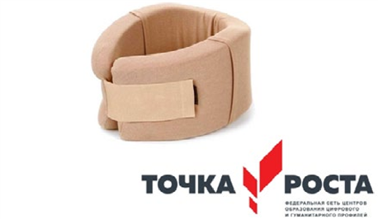 | 1.Бандаж на шейный отдел  позвоночника  Шина-воротник (шина Шанца) — 1 шт. (мягкоупругий фиксатор шейного отдела позвоночника, фиксируется с помощью застёжки типа «контакт»).
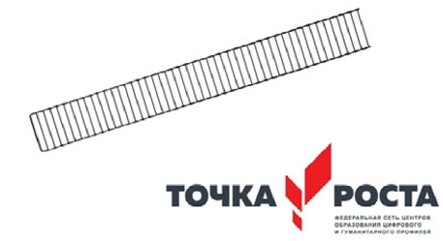 | Шины транспортные иммобилизационные для взрослых:  - верхняя конечность «Рука взрослая»  нижняя конечность «Нога взрослая».
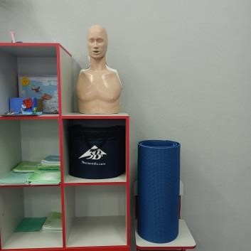 | Тренажёр-манекен для отработки приёмов сердечно-лёгочной реанимации. Коврик туристический для проведения сердечно-лёгочной реанимации  Коврик предназначен для расположения тренажёра-манекена на полу.

Цели и задачи
Основная цель программы – создание условий для развития гражданственности школьников, воспитания культуры поведения на улицах и дорогах, привлечения детей к организации пропаганды изучения и выполнения правил дорожного движения.
Для реализации этой цели в ходе обучения необходимо решить целый ряд воспитательных, развивающих, обучающих и организационно - практических задач, в число которых входят:
-развитие мотивации личности ребенка к познанию и творчеству;
-создание условий для социального, культурного и профессионального самоопределения, а также творческой самореализации личности ребенка через деятельность в отряде ЮИД;
-развитие качеств личности и способностей обучающегося, способствующих наиболее полному раскрытию его как юного помощника инспекторов ГИБДД (коммуникативных качеств, эрудированности, наблюдательности, аналитических способностей и т.д.), мотивация обучающихся к совершенствованию через развитие целого спектра творческих навыков;
-формирование «Я» - концепции, адаптация к социуму;
-развитие потребности в социальной инициативе и гражданской позиции;
-всестороннее развитие творческих способностей посредством совместного социального творчества.
Также для достижения поставленной цели необходимо решение следующих задач:
Обучающие:
-повысить уровень знаний, обучающихся по ПДД РФ;
-способствовать выработке навыков правильного поведения на улицах и дорогах, навыков по оказанию первой доврачебной помощи;
-способствовать приобретению навыков социально значимой деятельности (волонтерской, пропагандистской и пр.) по профилактике детского дорожно-транспортного травматизма.
Развивающие:
-развивать умение ориентироваться в дорожно-транспортной ситуации;
-способствовать развитию у детей и подростков быстроты реакции, внимательности, наблюдательности, зрительного и слухового восприятия, логического мышления, самообладания, находчивости, иных личностных качеств, способствующих улучшению поведения на улицах и дорогах.
Воспитательные:
-воспитывать дисциплину и ответственность за свое поведение на дороге;
-формировать навыки культуры поведения в транспорте, навыки дорожного этикета;
-формировать сознательное и ответственное отношение к собственной жизни и здоровью, к личной безопасности и безопасности окружающих.
Решение данных задач способствует не только достижению поставленной программой цели, но и создает условия для формирования компетентностей, принятых в нашей образовательной системе.
Данная дополнительная образовательная программа способствует:
-умственному развитию - обучающиеся закрепляют знания по безопасности дорожного движения, учатся логически выстраивать свои мысли и грамотно их излагать, обобщать полученную информацию, выстраивать диалог;
-нравственному воспитанию - через занятия у учащихся формируется культура поведения в кругу сверстников и в семье, закрепляются навыки безопасного поведения на дороге, формируется общая система ценностей - уважительное отношение к людям, развитие личностных качеств (самостоятельности, аккуратности,), личной ответственности за поведение на дороге, за сохранение собственной жизни и здоровья, их дисциплинированности как участников дорожного движения;
-эстетическому воспитанию - участвуя в художественных, литературных, иных творческих конкурсах, учащиеся повышают свой общекультурный уровень.

Возраст обучающихся
Данная программа рассчитана на обучение детей 11-14 лет. Поскольку именно в этом возрасте начинается осознанное формирование личности ребенка, дети могут осваивать теоретические и практические знания, умения, навыки, связанные с деятельностью юных инспекторов движения, в том числе и технические.
Сроки реализации программы
Программа рассчитана на один год и содержит 34 часа при 34 учебных неделях в год из расчета 1 час в неделю. Продолжительность занятий 40 минут, с перерывом в 10 минут.
Формы и режим занятий
По форме проведения занятий программа предполагает индивидуальную и групповую работу, проведение массовых мероприятий, акций.
Ожидаемый результат
Выполнение задач, стоящих перед программой позволит:
• Сокращение количества ДТП с участием обучающихся.
• Увеличение количества обучающихся, входящих в состав отряда ЮИДД.
• Повышение уровня теоретических знаний по ПДД (100 % выполнение программных требований; увеличение качества диагностических работ).
• разработать методические рекомендации для классных руководителей по вопросам профилактики детского дорожно – транспортного травматизма;
• внедрить новые инновационные технологии профилактики детского дорожно – транспортного травматизма;
• расширить знания учащихся об истории правил дорожного движения;
• повысить дорожную грамотность учащихся;
• сформировать мотивационно – поведенческую культуру ребенка в условиях общения с дорогой;
• повысить ответственность детей за свое поведение на дороге.

Способы проверки усвоения программы
• тестирование;
• анкетирование;
• решение практических заданий на знание ПДД.

Формы подведения итогов реализации дополнительной образовательной программы
Формы проведения промежуточной аттестации могут быть следующие: контрольное занятие, итоговое занятие, тестирование, зачет.
Результатом промежуточной аттестации являются низкий, средний или высокий уровни освоения детьми дополнительной образовательной программы:
Низкий уровень - деятельность выполняется по образцу с погрешностями;
Средний уровень-деятельность выполняется по образцу, качественно, аккуратно;
Высокий уровень- проявляется творческое отношение к выполнению той или иной деятельности.
Учебно-тематический план дополнительной образовательной программы

№ п/п | Теоретическая часть | Общее  количество  часов | Теория | Практика
1 | Вводное занятие. Инструктаж по технике безопасности на занятиях кружка | 1 | 1
Правила дорожного движения
2 | Основные понятия и термины ПДД Права и обязанности и ответственность участников дорожного движения | 1 | 1 | 1
3 | Дорожные знаки и дополнительные средства информации | 1 | 1 | 1
4 | Правила движения пешехода. Где и как переходить улицу? | 1 | 1 | 1
5 | Элементы улиц и дорог. Регулируемый перекрёсток Нерегулируемый перекрёсток | 1 | 1
6 | Правила движения велосипедистов, мопедиста | 1 | 1
7 | Перевозка людей и груза на велосипеде и мототранспорте | 1 | 1 | 1
8 | Движение группы пешеходов и велосипедистов | 1 | 1
9 | Движение группы пешеходов и велосипедистов | 1 | 1
10 | Тест по ПДД. | 1 | 1
11 | Устройство велосипеда | 1 | 1
12 | Технические требования к велосипеду и мопеду. | 1 | 1
13 | Подготовка к акции «Безопасные каникулы» | 1 |  | 1
14 | Акция «Безопасные каникулы» | 1 |  | 1
15 | Правила пользования транспортом | 1 | 1 | 1
16 | На железной дороге | 1 | 1 | 1
17 | Акция «Безопасные каникулы» | 1 |  | 1
18 | Правила пользования транспортом | 1 | 1 | 1
19 | Движение по загородной трассе. | 2 | 2
20 | Дорожные ловушки | 1 |  | 2
21 | Дорожный этикет. | 1 | 2
22 | Экскурсия «Дети в гостях у инспектора ГИБДД» | 1 | 2
23 | Инспектор ГИБДД в гостях у ребят. | 1 | 2
24 | Первая помощь Ожоги, обморожения Лабораторная работа с использованием оборудования центра «Точка роста» | 1
25 | Виды кровотечений. Остановка кровотечений. Лабораторная работа с использованием оборудования центра «Точка роста» | 1
26 | Переломы Лабораторная работа с использованием оборудования центра «Точка роста» | 1
27 | Транспортировка пострадавшего Лабораторная работа с использованием оборудования центра «Точка роста» | 1
28 | Тест по оказанию первой доврачебной помощи.
29 | Массовая работа | 1 | 1 | 1
30 | Подготовка листовок по ПДД | 1 | 1 | 1
31 | Подготовка листовок по ПДД | 1 | 1 | 1
32 | Подготовка к акции «Дорога без опасности» | 1 | 2 | 2
33 | Акция «Дорога без опасности» | 1 | 1 | 1
34 | Акция «Дорога без опасности» | 1 | 2

Содержание программы
11.1. Совместная работа ОУ с отделом ГИБДД
11.1.1 Встреча сотрудников ГИБДД с обучающимися ОУ на классных часах.
11.1.2. Встреча сотрудников ГИБДД с родителями обучающихся.
11.2. Организация работы отряда ЮИДД 11.2.1. План работы отряда ЮИДД
11.2.2. Выборы командира отряда. Распределение обязанностей. Оформление уголка отряда.
11.2.3. Помощь первоклассникам в составлении маршрутов «Школа – дом».
11.2.4. Проведение конкурса рисунков и плакатов «Дорога и дети».
11.2.5. Посвящение первоклассников в пешеходы.
11.2.6. Проведение зачетов на знание ПДД 1 – 7 классах.
11.2.7. Викторина «Знатоки ПДД» (5 -7 классы).
11.2.8. Игра по станциям для учащихся 1-4 классов «Школа пешеходов».
11.2.9. Участие в конкурсе отрядов ЮИД «Безопасное колесо».
11.3. Работа с родителями (включенность родителей в реализацию программы)
11.3.1. Проведение родительских собраний по тематике ПДД
11.3.2. Составление и распространение памяток ребенок и дорога
11.3.3. Привлечение специалистов из числа родителей для проведения мероприятий информационного характера
11.3.4. Совместные праздники, конкурсы
11.4. Методическая работа
11.4.1. Создание методической копилки инноваций педагогов школы; разработки мероприятий, тематических вечеров, праздников, памяток, контрольно-диагностических материалов.
11.4.2. Консультации для классных руководителей по проведению классных часов с использованием НИТ по следующим темам: «Маршрут школа - дом»; «Дорожные знаки»; «Дорожная разметка»; «Сигналы светофора»; «Проезд перекрестков»
11.5. Закрепление знаний по ПДД
11.5.1. Оформление маршрутных листов «Школа – дом»;
11.5.2. Конкурс рисунков и стенгазет «Как вести себя на дороге»;
11.5.3. Игра «Безопасное колесо»;
11.5.4. Праздник «Мой друг – светофор»;
11.5.5. Посвящение первоклассников в пешеходы
11.5.6. Проведение уроков по ПДД
1.Знакомство с историей движения отрядов ЮИД. Беседа о значении отрядов ЮИД. Знакомство с задачами отряда.
2. ПДД.
2.1. Знакомство с основными понятиями, терминами ПДД: водитель, пешеходный переход, проезжая часть, участник дорожного движения.
2.2. Права, обязанности и ответственность участников дорожного движения. Обязанности водителя, пешехода, пассажира.
2. 3. Дорожные знаки и дополнительные средства информации. Группы знаков, их назначение, установка. Значение и особенности групп знаков: предупреждающие, знаки приоритета, запрещающие, предписывающие, информационно- указательные, знаки сервиса, знаки дополнительной информации.
2.4. Правила движения пешехода. Движение пешехода по улице (по тротуарам, пешеходной дорожке, по обочине), пересечение проезжей части на регулируемом и нерегулируемом пешеходном переходе и при отсутствии пешеходного перехода.
2.5. Где и как переходить улицу. Переход дороги по сигналам светофора. При отсутствии светофора.
2.6. Элементы улиц и дорог. Понятие улицы. Улицы с односторонним и двусторонним движением; тротуар, дорожки для пешеходов. Дорога, главная дорога, проезжая часть, обочина, разделительная полоса, кювет.
2.7. Регулируемый перекрёсток.
Раскрытие понятия регулируемого перекрёстка. Регулирование светофором и регулировщиком. Основная опасность на регулируемом перекрёстке – ограничение обзора трогающимися с места автомобилями в начале цикла «зелёного» и проезд «с ходу» других автомобилей.
2.8. Нерегулируемый перекрёсток.
Понятие нерегулируемого перекрёстка. Правила перехода в зоне нерегулируемого перекрёстка. Дорожные «ловушки», подстерегающие пешехода на перекрёстке. «Подвижный ограниченный обзор»: попутный транспорт, встречный транспорт. Ограничение обзора остановившимися автомобилями.
2.9. Правила движения велосипедиста, мопедиста. Знакомство с устройством велосипеда. Элементарные правила велосипедистов. Порядок движения на велосипеде по проезжей части.
2.10. Перевозка людей и груза на велосипеде и мототранспорте. Правила перевозки грузов и маневрирования. Технические требования к велосипеду.
2.11. Движение группы пешеходов и велосипедистов. Различие движения колонн пешеходов и групп детей. Действия руководителя группы. Переход дороги колонной пешеходов и группой детей. Правила движения велосипедистов группами, действия руководителя группы (колонны). Проезд нерегулируемого перекрёстка группой велосипедистов.
2.12. Устройство велосипеда. Основные узлы; значение каждой детали оборудования. Обратить внимание на действие руля и тормозов. Уход за велосипедом: очистка, плавность хода, контролирование шин. Выверка центровки колёс. Натяжение цепи и спиц. Смазка велосипеда, промывание вращающихся деталей. Устранение зазоров.
2.13. Фигурное вождение велосипеда. Правила выполнения упражнений: «восьмёрка», перевоз предмета, коридор из коротких (длинных) досок; слалом с одинаково расставленными кеглями, слалом между воротами, «змейка» (шайбами), скачок и «качели», остановка на контрольной линии.
2. 14. Дорожная разметка. Понятие о вертикальной и горизонтальной разметке. Её значение для регулирования движения транспорта и пешеходов. Пользование разметкой, ориентирование в движении.
2.15. Правила пользования транспортом. Пользование общественным транспортом. Обязанности пассажиров в транспорте и в местах его ожидания. Пользование собственным легковым автомобилем или такси.
2.16. На железной дороге. Обучение пользованию железнодорожными переходами. Оборудование железнодорожных переездов. Правила перехода и переезда через железнодорожные пути.
2.17. Движение по загородной дороге. Дать важные сведения о сельском транспорте (тракторах и прицепах к ним, самоходных сельхозмашинах, гужевом транспорте); изучить дополнительные требования к движению гужевых повозок и погону животных.
2. 18. Дорожные «ловушки». Знание правил безопасного перехода через дорогу. Умение видеть на дороге опасные ситуации- «ловушки»: закрытого обзора; отвлечения внимания; «пустынная улица»; пешеход на проезжей части улицы; зона остановки автобуса, троллейбуса, трамвая; на пешеходном переходе; пешеход у светофора; на углу перекрёстка; возле дома; пешеход, идущий вдоль проезжей части.
3. Первая помощь.
3.1. Ожоги, обморожения. ПМП при ожогах 1,2,3, 4 степеней; при ожогах кислотой, щёлочью. ПМП при обморожениях. Обезболивающие средства. Обработка поражённых участков тела.
3.2. Виды кровотечений. Ознакомление с видами кровотечений и их характеристика (капиллярное, венозное, артериальное). Признаки внутреннего кровотечения. ПМП при капиллярном, венозном, артериальном, внутреннем кровотечениях. Правила наложения жгута, (закрутки).
3.3. Транспортировка пострадавших. Понятие транспортировки. Особенности транспортировки с переломом позвоночника, при переломе костей таза. Транспортировка при отсутствии транспортных средств (носилки, щит, доска).
3.4. Переломы. Понятие перелома. Открытый и закрытый перелом. ПМП при переломе: ключицы, плечевой кости, костей предплечья, костей кисти и пальцев, бедренной кости, костей голени. Вывих конечности, бедра, костей верхних конечностей, нижней челюсти.
4. Подготовка агитвыступления. Заучивание стихов, песен. Подготовка атрибутики, плакатов. Участие в районных, областных конкурсах по ПДД.
Методическое обеспечение
Формы занятий
В отряде активно используется система чередующихся творческих поручений: такая форма самореализации членов отряда помогает определить и более предметно развивать творческие способности ребенка, что, в свою очередь, будет способствовать и развитию его поведенческой культуры на дороге. Для полноценной реализации данного направления образовательного процесса в программе предусмотрено использование таких форм занятий, как тренинги, агитбригады, театрализованные представления, КВН, встречи за круглым столом с представителями ГИБДД, конкурсы, викторины, игры.
В связи с необходимостью усовершенствования профилактической работы, с поиском новых форм и методов обучения правилам дорожного движения, формирования грамотного участника и пропагандиста правил дорожного движения в программе делается акцент на построение новой системы работы детского объединения юных инспекторов движения. Игровые технологии, метод КТД (коллективное творческое дело), применяемые в программе, дают ребенку возможность через ситуации, которые воссоздают опыт безопасного поведения на дорогах и улицах, включиться в практическую деятельность и, тем самым, совершенствовать собственное поведение.
Обязательными принципами образовательного процесса при реализации данной программы являются:
• компетентностно-ориентированный подход к обучению;
• взаимодействие Центра внешкольной работы и иных учреждений и структур прямо или косвенно влияющих на решение проблемы профилактики детского дорожно-транспортного травматизма;
• учет возрастных, психофизических особенностей и индивидуальных личностных качеств детей и подростков;
• принцип трех С- сотворчество, сотрудничество содействие.
Методы и приемы
• словесные – рассказы, беседы, круглые столы и т. д.;
• наглядные - показ иллюстрационного материала (плакатов, схем, мультимедийных пособий и т.д.);
• практические - выполнение практических заданий в рабочих тетрадях, участие в тренинговых и игровых формах проверки знаний по ПДД, решение задач, кроссвордов, тестов, экскурсии, для изучения программного материала;

Методическое обеспечение по данному направлению включает в себя:
• уголок безопасности дорожного движения;
• изображения знаков дорожного движения;
• кроссворды, тестовые и иные задания по Правилам дорожного движения и иным изучаемым в ходе реализации образовательной программы темам;
• наглядные, мультимедийные, игровые пособия для проведения практических занятий и иллюстрации теоретического материала;
• тесты по Правилам дорожного движения;
• наборы плакатов;
• компьютерное учебно-методическое пособие «Безопасность на улицах и дорогах»;
• мультимедийные игры;
• правила дорожного движения, плакаты, видеофильмы по - ПДД, подшивка газет «Добрая дорога детства»;
• слайдовые презентации, видеофильмы;
• раздаточный материал по теме
• детская художественная, методическая литература;
• собственные разработки автора программы.

Техническое оснащение занятий:
-фотоаппарат, компьютер, принтер, мультимедийная установка «Зарница», тренажер «Гоша».
Формы подведения итогов
• тестирование;
• анкетирование;
• решение практических заданий на знание ПДД.

Список литературы для обучающегося
1. Буланова С. Правила поведения на дороге. - «Стрекоза-Пресс», Москва, 2012г.
2. Газета «Добрая дорога детства»
3. Дорохов А.А. Зелёный, жёлтый, красный. - Издательство «Детская литература», Москва, 1975
4. Кривич М. А. Школа пешехода. - Издательство «Малыш», 1984
5. Петров А.В. Я бегу через дорогу. - Изд. дом «Карапуз»
6. Правила дорожного движения. - Москва, 2014.
7. Рыбин А.Л. Обучение правилам дорожного движения. - М., «Просвещение», 2008
8. Шаховец В.В. Первая медицинская помощь в чрезвычайных ситуациях. – М., 2006
Для педагога
1. Воронова Е.А. Красный. Жёлтый. Зелёный! ПДД во внешкольной работе. - Ростов н/Д, 2009.
2. Газета «Добрая дорога детства».
3. Изучение правил дорожного движения. - Вологда, 2014.
4. Комментарии к Правилам дорожного движения.
5. Максиняева М.Р. Занятия по ОБЖ с младшими школьниками. – М, 2012.
6. Методические рекомендации по организации работы среди учащихся школ по правилам дорожного движения. - Майкоп, 2012.
7. Методические рекомендации по профилактике детского дорожно-транспортного травматизма. - Вологда, 2011.
8. Петров С.В. Действия при дорожно-транспортных происшествиях. – М., 2004Правила дорожные знать каждому положено. Познавательные игры с дошколятами и школьниками. - Новосибирск – 2012.
9. Профилактика и предупреждение детского дорожно-транспортного травматизма. Методические материалы. - Вологда, 2012.
10. Рекомендательный материал по пропаганде правил дорожного движения. - Вологда, 2002
11. У светофора каникул нет/ рекомендации/. - Вологда, 2011
12. Учителю о правилах дорожного движения. / Рекомендации по организации внеклассной работы с детьми по ПДД. – М., Просвещение, 2009
13.Эйгель С.И. Словарь дорожных знаков. - Эксмо-Пресс, Москва,
14. 2002Эйгель С.И. 25 уроков по ПДД. - Эксмо-Пресс, Москва, 2009.

